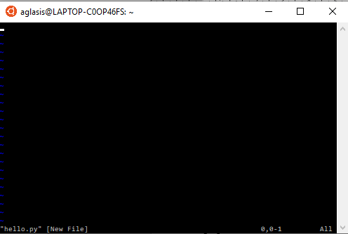

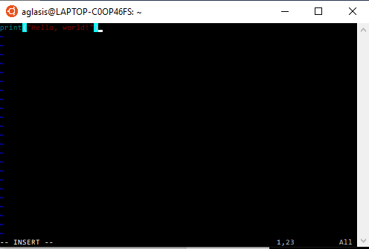

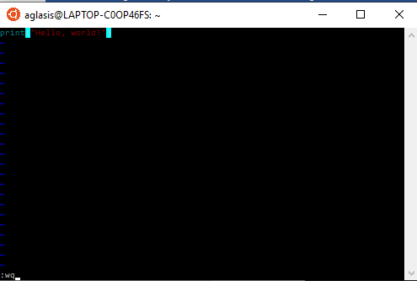

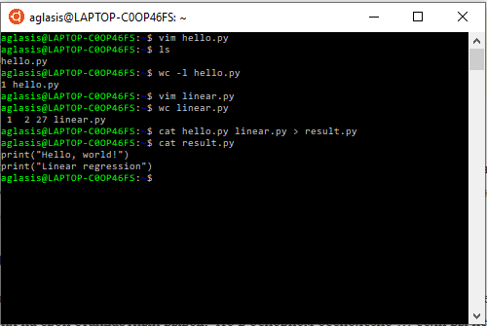

Использование cat:

* Вывести содержимое файла на экран
* Сконкантенировать и запустить программу/функции, лежащие в разных файлах
* Объединить куски информации/выполненного запроса в один файл. Например, при подключении к другому серверу и выполнении какого-то запроса к базе данных, а размер файла на запись ограничен.